**Prawie 40 proc. Polaków chce znać dokładne zarobki współpracowników. Najnowsze dane No Fluff Jobs**

**Blisko 1/3 Polek i Polaków w wieku od 18 do 24 lat sądzi, że w Polsce nie ma różnicy w wynagrodzeniach kobiet i mężczyzn na takich samych stanowiskach. Uważa tak również 37 proc. mężczyzn, ale zaledwie 16 proc. kobiet. Nierównościom płacowym sprzyja brak jawności wynagrodzeń. Dokładną wysokość kwot zarabianych przez współpracowników chciałoby znać 39 proc. Polek i Polaków. Połowa popiera pomysł jawności bardziej ogólnych przedziałów wynagrodzeń.**

Aż **68 proc. kobiet** i tylko **34 proc. mężczyzn** aktywnych zawodowo w Polsce **uważa, że wynagrodzenia obu płci na takich samych stanowiskach nie są równe.** To wynik badania przeprowadzonego na potrzeby [najnowszego raportu „Sprawiedliwość w pracy” od No Fluff Jobs](https://nofluffjobs.com/insights/sprawiedliwosc-w-pracy/), polskiego portalu z ogłoszeniami, który od 10 lat ułatwia kandydatom i kandydatkom znalezienie pracy dopasowanej do ich oczekiwań finansowych. O równości wynagrodzeń w Polsce przekonanych jest 37 proc. mężczyzn i 16 proc. kobiet, natomiast 29 proc. mężczyzn i 15 proc. kobiet nie potrafi tego określić.

Interesująco przedstawia się również rozkład odpowiedzi w zależności od wieku badanych. **Przekonanie o braku luki płacowej w Polsce najczęściej wyrażają osoby w wieku od 18 do 24 lat** – aż 32 proc., a aż 25 proc. nie ma zdania na ten temat. Wśród ankietowanych pomiędzy 25 a 34 rokiem życia jest to odpowiednio 29 proc. i 18 proc., w grupie od 35 do 44 lat – 23 proc. i 22 proc., od 45 do 54 lat – 27 proc. i 24 proc., a w najstarszej grupie wiekowej, od 55 do 64 lat – 28 proc. i 20 proc.

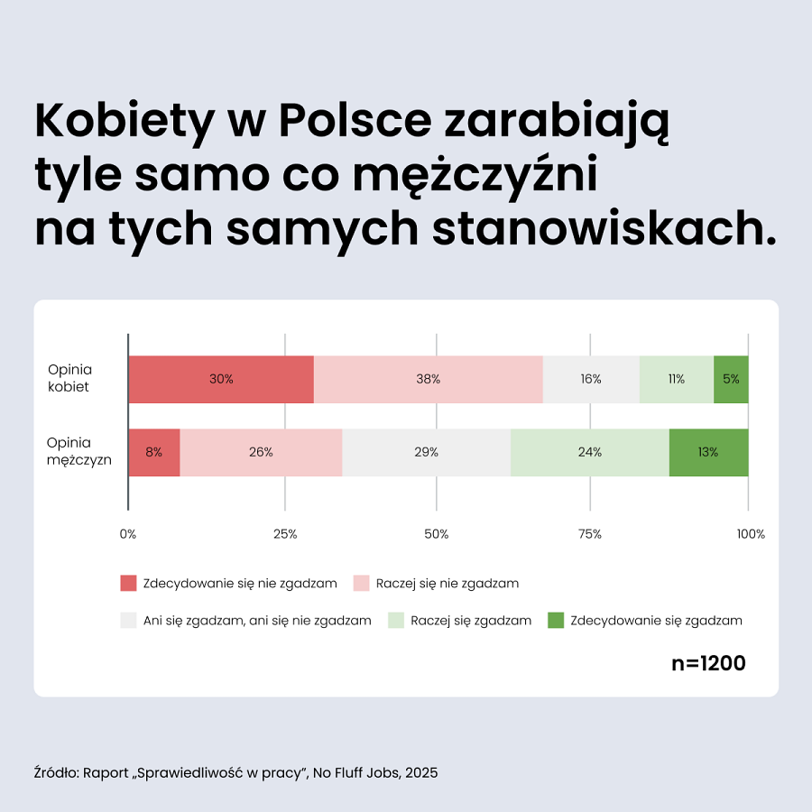

Według [danych](https://www.weforum.org/publications/global-gender-gap-report-2024/?utm_source=pr&amp;amp;utm_medium=button&amp;amp;utm_campaign=sprawiedliwosc) Światowego Forum Ekonomicznego luka płacowa między kobietami i mężczyznami w Polsce wynosi 10 proc. Równość wynagrodzeń na takich samych stanowiskach niezależnie od płci teoretycznie gwarantuje Kodeks pracy. Egzekwowanie przepisów może wesprzeć **unijna Dyrektywa o jawności wynagrodzeń**, którą Polska musi wprowadzić w życie do czerwca 2026 r. Wymaga ona od firm m.in. podawania widełek wynagrodzeń w ogłoszeniach o pracy, informowaniu pracowników i pracowniczek o kryteriach wynagradzania w firmie czy prawie zatrudnionych do informacji o średnim poziomie wynagrodzenia na ich stanowisku.

*Polska kultura, szczególnie w relacjach formalnych i wobec obcych, cechuje się większym dystansem i hermetycznością* – **mówi Paulina Król, Chief People and Operations Officer w No Fluff Jobs**.– *W większości nie chcemy, żeby ludzie zbyt wiele o nas wiedzieli, szczególnie jeśli są to informacje wrażliwe. A rozmowy o pieniądzach wciąż dla wielu pozostają tabu. To nie zmienia jednak faktu, że dla poczucia sprawiedliwości osoby pracujące powinny mieć jakieś mechanizmy sprawdzania, czy są wynagradzane prawidłowo i czy pracodawca gra z nimi fair. Nadchodzi zmiana kultury, która następuje wraz z nowym pokoleniem, a którą pewnie dodatkowo przyspieszy wdrożenie dyrektywy o równości i przejrzystości wynagrodzeń.*

**1/3 badanych nie popiera jawności dokładnych kwot wynagrodzeń**

**Przedziały wynagrodzeń** współpracowników i współpracowniczek chciałaby znać **połowa badanych** przez No Fluff Jobs, natomiast **39 proc.** chciałoby też poznać **dokładne kwoty**. Co 4. badana osoba jest przeciwna ujawnianiu widełek płac w firmach, a tyle samo nie ma zdania na ten temat. Co 3. respondent lub respondentka nie popiera pomysłu jawności dokładnych wysokości wynagrodzeń. Niewiele mniej, bo 28 proc., nie ma wyrobionej opinii w tej kwestii.

Za ujawnieniem konkretnych kwot wynagrodzeń najchętniej opowiadają się badani i badane w wieku od 25 do 34 lat – 47 proc. popiera ten pomysł (19 proc. nie ma zdania). Wśród ankietowanych w wieku od 18 do 24 lat odsetek ten wynosi 42 proc. (jednocześnie aż 27 proc. nie ma zdania), a w pozostałych grupach wiekowych nie przekracza 39 proc. Z kolei pomysł jawności przedziałów wynagrodzeń wewnątrz firm popiera po 56 proc. osób w wieku od 18 do 24 lat (21 proc. nie ma zdania) oraz od 25 do 34 lat (17 proc. nie ma zdania). Najmniej zwolenników i zwolenniczek tego pomysłu jest w grupie badanych od 45 do 54 roku życia (44 proc., 28 proc. nie ma zdania).

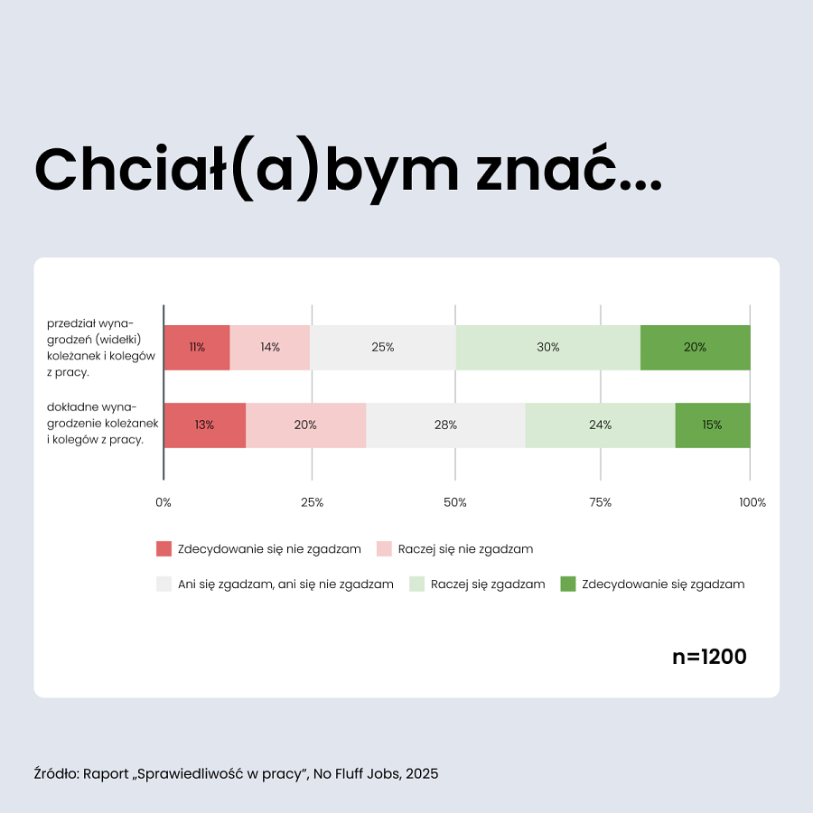

Partnerem raportu „Sprawiedliwość w pracy” jest Tesco Technology.

**Metodologia badania:**

Raport powstał na podstawie badania przeprowadzonego w dniach 24-27 lutego 2025 na grupie aktywnych zawodowo Polek i Polaków. Grupa była reprezentatywna ze względu na płeć, wiek, miejsce zamieszkania i wykształcenie według struktury Głównego Urzędu Statystycznego. Całość badania przeprowadzono na platformie Omnisurv by IQS.